從21到全植211 健康久久之路

撰文/新竹 彭慧美1123字

從「健康蔬食21天」到「全植211」，從「喫菜」到「顧健康」，從蛋奶素到全植物飲食。改變烹調方式來愛己、愛人、護環境，把飲食融入生活中，來實踐健康久久。

◎緣起21

第一次聽到「全植物飲食」名詞，緣於2021年6月的探索教育團隊共修的課前作業。高明智老師以馬來西亞團隊跟上人分享，推動「校園蔬食計劃」和「健康蔬食21天挑戰」兩支影片。寫出觀後心得與學習應用，以及活動設計的角度，分析這兩個團隊成功的關鍵。

馬來西亞自2020年底開始推動「健康蔬食21天」，發現團隊透過植物性飲食不單是推素，而是醫師以健康為訴求的飲食觀點來勸素。

從執行二十一天前後的檢驗數據，發現他們的策略帶來四贏；參加者、餐廳業者、檢驗診所醫護人員，和執行團隊各功能成員，見證全植物性飲食對健康的改善。

全植飲 211

「全植物飲食」是以植物性食物為基礎的飲食方式，植物性食物包含蔬菜類、穀類、豆科類、水果類，但不含任何動物性食品，亦無奶蛋。採用原型食材，少加工；少糖、少鹽、少油，以低溫烘烤、水滷、涼拌或水煮烹調。

而「211餐盤」，是將餐盤分為四等分，蔬菜、植物性蛋白質、澱粉的比例是2：1：1。澱粉是指全穀雜糧、根莖類，而非精製的全穀類。

以前推素知道蔬食對地球好，對人體好，對動物好。現在又瞭解全植物性飲食，提供豐富的營養素，碳排量低，又有助降低患有慢性疾病的風險。對長期服用慢性藥的我，既然曉得「全植物性飲食」有益於心血管疾病，就要更用心學習，付諸行動。

為健康 要改變

當年，新竹區也在幾個月後開始推動「健康挑戰21」。但，我沒有參加。因為我認為是要教會掌廚的人改變作法，才能照顧全家人的健康久久。

該怎麼吃，才健康。感恩因緣，偶然機會參加外部公益團體辦的「21天蔬食趣」。

「21天蔬食趣」是線上免費課程，主辦單位請醫師、營養師傳授給參加者醫學或營養的學理知識。課程中，由不同的醫師、營養師，來告訴我們食用奶、蛋，對身體會產生什麼影響，以及可以用什麼來取代奶、蛋。

更棒的是主廚、料理專家線上教學。課後提供影片回看，也提供課程中所有資料，包含食譜。

◎學做餐 來修心

志工早會聽醫護人員分享，還有買書看、上網查......，瞭解了食物攝取對身體影響的健康知識，以及烹煮技巧和眾多的益於身體健康的食譜。自此，三餐烹調都以「全植物飲食」和「211餐盤」為臬，也買了全家人的四格餐盤。

蛋白質來源大都是天貝、豆包、豆腐、豆漿的黃豆製品。

從餐桌開始改變。快炒變水煮，調味變得更清淡。白米改糙米，再加點其他榖類、蛋白質豆類，就成了豆豆飯。

現在，誘人的素丸子、素料，不買了。三餐烹煮無奶、無蛋，採用全植物原型食材。飲食改變，持之以恆，慢慢的心也隨之「潛移默化」淡定。

「全植211」，烹煮省時、方便，飲食均衡。一人一盤，開心吃，衛生又健康。

少欲，知足！「天然ㄟ尚好！」

完稿日期：2024年3月13日 3/14二修 3/16三修 3/18四修

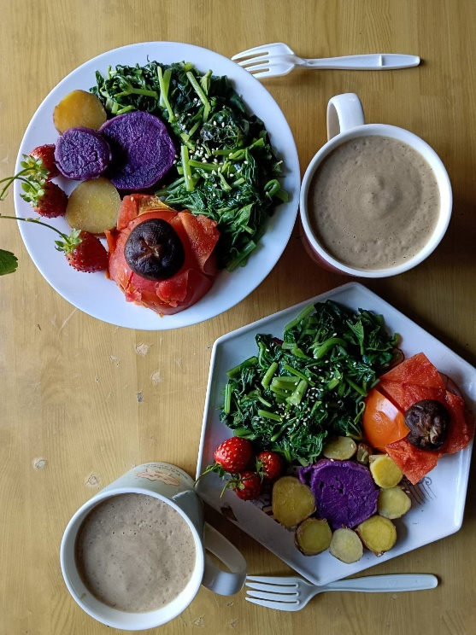20240313早餐 | 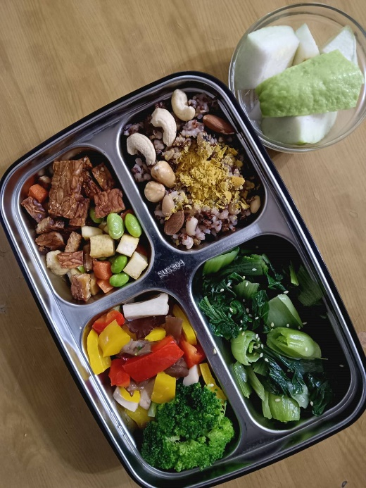20240313晚餐

